UNIVERSIDADE TECNOLÓGICA FEDERAL DO PARANÁ – UTFPR
Campus Medianeira
Erik Mazzuco
Letícia Moro
Leonardo Herrero
ÁRVORES ESPACIAIS E GEOMÉTRICAS
https://github.com/leohsm/vp-tree
VP-Tree (Vantage-Point Tree)
Medianeira
2026

Contextualização Histórica e Motivação
Grande parte dos problemas modernos de computação envolve, de alguma forma, responder à pergunta “quais objetos da minha coleção são mais parecidos com este?”. Essa é a chamada busca por similaridade ou busca por proximidade, presente em mecanismos de busca por imagens, reconhecimento facial, correção ortográfica, bioinformática, sistemas de recomendação e classificadores do tipo k-vizinhos mais próximos (k-NN). Em todos esses casos, a resposta ingênua consiste em comparar a consulta com todos os n elementos da base, o que custa O(n) cálculos de distância por consulta, um custo proibitivo quando a base possui milhões de objetos e a função de distância é cara (por exemplo, comparar duas imagens ou duas sequências de DNA).
As primeiras estruturas de indexação espacial, como a KD-Tree (BENTLEY, 1975), resolvem bem esse problema quando os dados são pontos em um espaço vetorial de baixa dimensão. A KD-Tree divide o espaço com hiperplanos alinhados aos eixos, escolhendo a cada nível uma coordenada de corte. Essa abordagem, porém, possui duas limitações importantes. A primeira é que ela exige que os objetos tenham coordenadas: não há como aplicar uma KD-Tree diretamente a um conjunto de palavras comparadas pela distância de edição, ou a um conjunto de sequências genéticas. A segunda é a chamada maldição da dimensionalidade: à medida que o número de dimensões cresce, os cortes alinhados aos eixos deixam de separar bem os dados e a busca acaba visitando quase toda a árvore.
Para contornar essas limitações, surgiram as estruturas de indexação métrica, que não dependem de coordenadas, mas apenas de uma função de distância d que satisfaça os axiomas de um espaço métrico: não negatividade, identidade (d(x, y) = 0 se e somente se x = y), simetria (d(x, y) = d(y, x)) e, principalmente, a desigualdade triangular: d(x, z) ≤ d(x, y) + d(y, z). É essa última propriedade que permite descartar regiões inteiras do espaço sem calcular a distância até cada elemento delas.
Em 1991, Jeffrey Uhlmann descreveu as chamadas metric trees, árvores que particionam um espaço métrico usando bolas centradas em elementos da própria base (UHLMANN, 1991). Em 1993, Peter Yianilos, de forma independente, formalizou e analisou essa ideia sob o nome de Vantage-Point Tree (VP-Tree), ou “árvore de pontos de vantagem” (YIANILOS, 1993). Yianilos mostrou como construir a árvore de forma balanceada usando a mediana das distâncias, propôs heurísticas para escolher bons pontos de vantagem e apresentou algoritmos de busca do vizinho mais próximo com tempo esperado logarítmico para dados de baixa dimensão intrínseca.
A ideia central da VP-Tree é intuitiva: em vez de perguntar “de que lado de um plano o ponto está?”, como na KD-Tree, ela pergunta “o ponto está perto ou longe deste ponto de referência?”. Cada nó escolhe um elemento da base, o vantage point, e um raio μ. Os elementos mais próximos que μ vão para uma subárvore e os demais vão para a outra. Como só são necessárias distâncias, a mesma estrutura funciona para pontos no plano com distância euclidiana, para palavras com distância de Levenshtein, para vetores binários com distância de Hamming ou para coordenadas geográficas com a distância sobre a superfície da Terra.
Assim, a VP-Tree destaca-se como uma das estruturas mais simples e elegantes para busca em espaços métricos gerais. Com apenas um ponto e um número real armazenados em cada nó, ela permite responder consultas de vizinho mais próximo e de busca por faixa visitando, em média, apenas uma pequena fração dos nós da árvore.

Estruturação da Árvore
A VP-Tree é uma árvore binária em que cada nó armazena um elemento da base de dados, chamado de ponto de vantagem (vantage point, vp), e um valor real μ (mu), que representa um raio de corte. Diferentemente de uma árvore binária de busca, a ordem entre os elementos não é definida por comparação de chaves, mas pela distância em relação ao ponto de vantagem de cada nó.
A estrutura da VP-Tree é definida por uma única propriedade fundamental, chamada aqui de propriedade de partição por bola. Para todo nó N com ponto de vantagem vp e raio μ:
- Subárvore interna (esquerda): contém elementos x tais que d(vp, x) < μ, ou seja, elementos que estão dentro da bola de centro vp e raio μ.
- Subárvore externa (direita): contém elementos x tais que d(vp, x) ≥ μ, ou seja, elementos que estão sobre ou fora dessa bola.
Há uma única exceção, tratada na construção: elementos que estão exatamente sobre a fronteira (d(vp, x) = μ) também podem ser colocados na subárvore interna, para manter as duas metades equilibradas quando existem distâncias repetidas (ver a próxima seção). Formalmente, portanto, a subárvore interna contém elementos com d(vp, x) ≤ μ e a externa elementos com d(vp, x) ≥ μ, e todas as regras de poda apresentadas adiante continuam válidas com essa definição.
Na construção balanceada, o raio μ é escolhido como a mediana das distâncias entre o ponto de vantagem e os demais elementos do seu conjunto. Dessa forma, cada subárvore recebe aproximadamente metade dos elementos e a altura da árvore fica em torno de log₂ n, desde que os empates na fronteira sejam tratados. Os nós folha guardam apenas um ponto e não possuem raio significativo (μ = 0).
A representação em C de um nó é bastante enxuta: o ponto armazenado, o raio e dois ponteiros. Nenhuma informação de balanceamento (altura, cor, fator de balanceamento) precisa ser mantida:
typedef struct VPNode {
Ponto ponto; // ponto de vantagem (vantage point)
double mu; // raio de corte (mediana das distâncias)
struct VPNode *interno; // elementos com d(ponto, x) <= mu
struct VPNode *externo; // elementos com d(ponto, x) >= mu
} VPNode;

É importante observar que, geometricamente, cada nó divide a região do espaço que recebeu em duas partes: uma bola e o seu complemento (uma “casca” ao redor da bola). Ao descer na árvore, as regiões vão sendo recortadas por novas bolas, centradas em outros pontos. Essa decomposição é chamada de ball partitioning e é ilustrada na Figura 1.
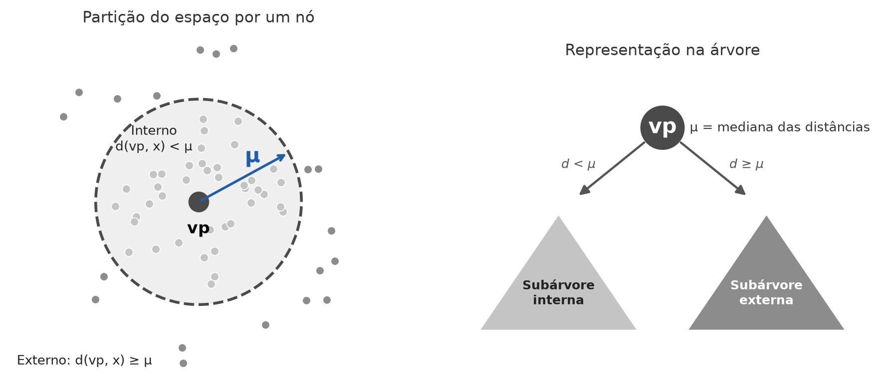
Figura 1
Figura 1: Estrutura de um nó da VP-Tree. À esquerda, o ponto de vantagem (vp) e a bola de raio μ dividem o conjunto em elementos internos (cinza claro, d(vp, x) < μ) e externos (cinza escuro, d(vp, x) ≥ μ). À direita, a representação correspondente na árvore: a subárvore interna fica à esquerda e a externa à direita. Como μ é a mediana das distâncias, as duas subárvores possuem aproximadamente o mesmo número de elementos.

Mecanismos de Operação: A Construção (BUILD)
Assim como a operação de fusão é o coração de uma Skew Heap, na VP-Tree a operação fundamental é a construção a partir de um conjunto de elementos. A VP-Tree foi concebida originalmente como uma estrutura estática: dado o conjunto completo de dados, ela é construída de uma só vez, de forma balanceada. Como será visto adiante, a remoção também se apoia na construção, reconstruindo apenas a subárvore afetada.

Construção
A construção de uma VP-Tree a partir de um conjunto S de elementos ocorre recursivamente seguindo estes passos:
- Se S for vazio, retorna-se uma árvore vazia (NULO).
- Escolhe-se um elemento de S para ser o ponto de vantagem do nó e retira-se esse elemento de S.
- Calcula-se a distância entre o ponto de vantagem e cada um dos elementos restantes.
- Define-se μ como a mediana dessas distâncias (para uma quantidade par de valores, a média dos dois valores centrais).
- Divide-se S: os elementos com d(vp, x) < μ vão para S_in e os com d(vp, x) > μ para S_out. Os elementos com d(vp, x) = μ (empates na fronteira) completam S_in até que ela tenha ⌊|S|/2⌋ elementos, e os restantes vão para S_out.
- Constrói-se recursivamente a subárvore interna com S_in e a subárvore externa com S_out.
Por que tratar os empates? A mediana só garante uma divisão ao meio quando as distâncias são distintas. Com uma regra rígida como “d < μ vai para a interna e d ≥ μ para a externa”, valores repetidos na fronteira podem mandar todos os elementos para o mesmo lado. Por exemplo, se as distâncias forem [2, 2, 2, 2, 2], a mediana é 2, nenhuma distância é menor que 2 e os cinco elementos iriam para a subárvore externa. Repetido a cada nível, isso degenera a árvore em uma lista, com altura n. Distribuindo os empates como no passo 5, esse mesmo conjunto é dividido em 2 elementos internos e 3 externos e, em geral, cada nó divide seus m elementos em ⌊m/2⌋ e ⌈m/2⌉, de modo que a altura é sempre ⌈log₂(n + 1)⌉. O cuidado é importante na prática: pontos duplicados e métricas discretas, como a distância de edição entre palavras ou a distância de Hamming, produzem muitos empates.
A escolha do ponto de vantagem influencia a qualidade da árvore. A forma mais simples é escolhê-lo aleatoriamente, o que já produz bons resultados na prática. Yianilos (1993) propõe uma heurística melhor: sortear alguns candidatos e, para cada um, medir a dispersão (variância) das distâncias até uma amostra de elementos, escolhendo o candidato de maior dispersão. Pontos com distâncias bem espalhadas, em geral localizados nas “bordas” do conjunto, produzem cortes mais nítidos e, consequentemente, mais podas durante a busca.
PSEUDOCÓDIGO DA OPERAÇÃO DE CONSTRUÇÃO
Função Construir(Lista S):
Se S for vazia:
Retorne NULO

Nó N = criar_no()
N.ponto = Escolher_Vantage_Point(S) // aleatório ou heurística
Remover N.ponto de S

Se S for vazia: // N é uma folha
N.mu = 0
Retorne N

// Distâncias do ponto de vantagem a todos os demais
Para cada x em S:
dist[x] = d(N.ponto, x)

N.mu = Mediana(dist)

// d < mu vai para S_in e d > mu para S_out;
// empates (d == mu) completam S_in até floor(|S| / 2) elementos
S_in = { x em S | dist[x] < N.mu }
S_out = { x em S | dist[x] > N.mu }
Para cada x em S com dist[x] == N.mu:
Se |S_in| < |S| / 2: Adicionar x em S_in
Senão: Adicionar x em S_out

N.interno = Construir(S_in)
N.externo = Construir(S_out)
Retorne N

Exemplo de construção
Considere o conjunto de sete pontos no plano A(5,5), B(6,6), C(3,4), D(5,8), E(9,2), F(1,9) e G(10,7), com a distância euclidiana. Para fins didáticos, o ponto de vantagem de cada nó será sempre o primeiro elemento da lista recebida (em uma implementação real, ele seria sorteado). O processo decorre da seguinte forma:
- Raiz (A): calculam-se as distâncias de A aos demais pontos:
  - d(A,B) = 1,41; d(A,C) = 2,24; d(A,D) = 3,00; d(A,E) = 5,00; d(A,G) = 5,39; d(A,F) = 5,66.
  - A mediana das seis distâncias é (3,00 + 5,00) / 2 = 4,00, logo μ(A) = 4,00.
  - Subárvore interna (d < 4,00): {B, C, D}. Subárvore externa (d ≥ 4,00): {E, F, G}.
- Subárvore interna (B): com o conjunto {B, C, D}, o ponto de vantagem é B:
  - d(B,C) = 3,61 e d(B,D) = 2,24; a mediana é (2,24 + 3,61) / 2 = 2,92.
  - D (2,24 < 2,92) vai para a subárvore interna de B; C (3,61 ≥ 2,92) vai para a externa.
- Subárvore externa (E): com o conjunto {E, F, G}, o ponto de vantagem é E:
  - d(E,G) = 5,10 e d(E,F) = 10,63; a mediana é (5,10 + 10,63) / 2 = 7,86.
  - G vai para a subárvore interna de E e F para a externa.
- Folhas: D, C, G e F ficam sozinhos em seus conjuntos e se tornam folhas (μ = 0).
O resultado é uma árvore perfeitamente balanceada, de altura 3, mostrada na Figura 2. Note como as bolas de raio μ, desenhadas no plano, separam exatamente os pontos de cada subárvore.
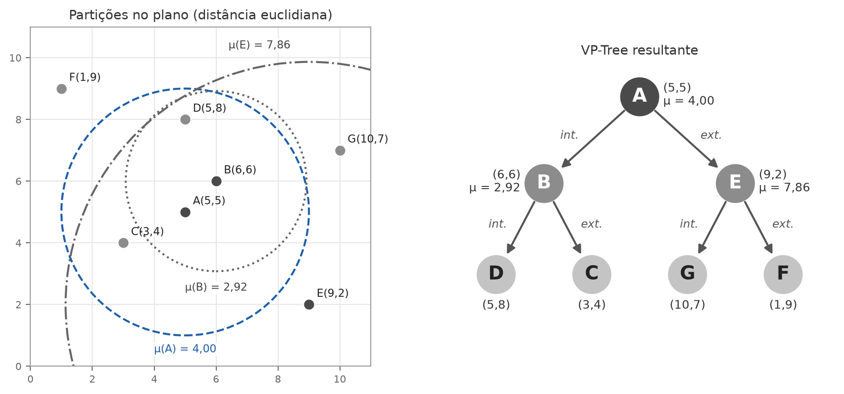
Figura 2
Figura 2: Construção da VP-Tree do exemplo. À esquerda, os sete pontos no plano e as bolas de corte de cada nó interno: a bola de A (μ = 4,00, tracejada) separa {B, C, D} de {E, F, G}; a bola de B (μ = 2,92, pontilhada) separa D de C; e a bola de E (μ = 7,86, traço-ponto) separa G de F. À direita, a árvore resultante, em que cada aresta “int.” leva à subárvore interna e cada aresta “ext.” leva à subárvore externa.

Inserção em uma VP-Tree
A inserção de um novo elemento x em uma VP-Tree já construída é feita por uma descida semelhante à de uma árvore binária de busca, mas guiada por distâncias. Em cada nó, calcula-se d(vp, x) e compara-se com μ: se a distância for menor que μ, a descida continua pela subárvore interna; caso contrário, pela subárvore externa. Ao alcançar uma posição vazia, o novo elemento é colocado ali como uma folha.
Um ponto essencial é que os raios μ dos nós internos nunca são alterados durante a inserção. Como x é sempre enviado para o lado correto de cada bola, a propriedade de partição continua válida para todos os ancestrais. O único caso especial ocorre quando a descida termina em uma folha (um nó sem filhos e sem raio definido): nesse caso, a folha passa a ter μ = d(vp, x) e x é anexado como seu filho externo (pois d(vp, x) ≥ μ).
PSEUDOCÓDIGO DA INSERÇÃO
Função Inserir(Nó N, Ponto x):
Se N for NULO:
Retorne criar_folha(x)

dist = d(N.ponto, x)

// Caso especial: N é uma folha, ainda sem raio definido
Se N.interno == NULO e N.externo == NULO:
N.mu = dist
N.externo = criar_folha(x) // dist >= mu
Retorne N

Se dist < N.mu:
N.interno = Inserir(N.interno, x)
Senão:
N.externo = Inserir(N.externo, x)
Retorne N

Como a inserção não reorganiza a árvore, uma sequência longa de inserções pode desbalanceá-la, especialmente se os novos elementos se concentrarem em uma mesma região do espaço. Na prática, adota-se uma das seguintes estratégias: (i) reconstruir a árvore inteira (ou a subárvore mais desbalanceada) quando sua altura ultrapassar um limite como 2·log₂ n, de forma semelhante às scapegoat trees; ou (ii) acumular as inserções em um buffer e reconstruir periodicamente. Fu et al. (2000) estudam versões dinâmicas da VP-Tree que realizam esses rebalanceamentos de forma local.

Exemplo de inserção
Considere a inserção do ponto X(7,5) na VP-Tree construída no exemplo anterior (Figura 2). O processo decorre da seguinte forma:
- Visita à raiz (A): calcula-se d(A, X) = √((7−5)² + (5−5)²) = 2,00.
  - Como 2,00 < μ(A) = 4,00, a descida continua pela subárvore interna.
- Visita ao nó B: calcula-se d(B, X) = √((7−6)² + (5−6)²) = 1,41.
  - Como 1,41 < μ(B) = 2,92, a descida continua pela subárvore interna.
- Chegada à folha D: D não possui filhos nem raio definido. Calcula-se d(D, X) = √((7−5)² + (5−8)²) = 3,61.
  - O raio da folha passa a ser μ(D) = 3,61.
  - X é anexado como filho externo de D, pois d(D, X) = μ(D).
- Resultado: apenas três distâncias foram calculadas e nenhum raio de nó interno foi modificado. X satisfaz todas as restrições dos seus ancestrais: está dentro da bola de A e dentro da bola de B.
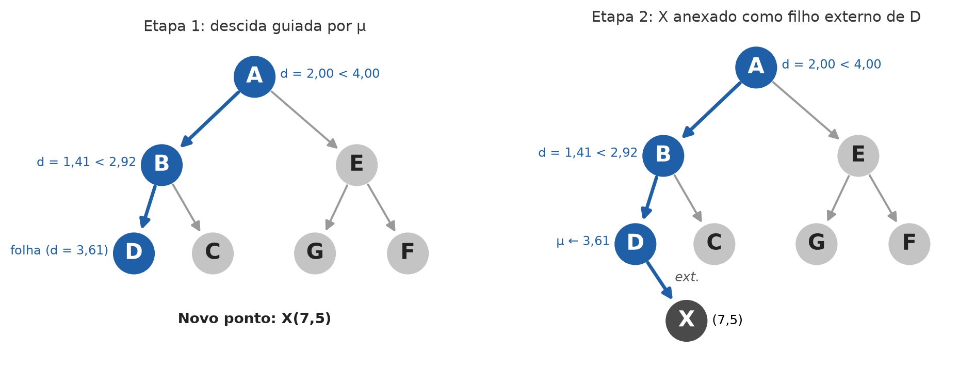
Figura 3
Figura 3: Inserção do ponto X(7,5). Na Etapa 1, a descida é guiada pela comparação entre a distância calculada e o raio μ de cada nó: em A (2,00 < 4,00) e em B (1,41 < 2,92) segue-se pela subárvore interna, chegando à folha D. Na Etapa 2, a folha D recebe o raio μ = 3,61 (a distância até X) e X é anexado como seu filho externo.

Remoção em uma VP-Tree
A remoção é a operação menos natural de uma VP-Tree. O motivo é que cada ponto armazenado em um nó interno não é apenas um dado, mas também o centro de uma bola que define a organização de toda a sua subárvore. Se o ponto de vantagem for simplesmente retirado, os raios μ deixam de ter significado e não existe uma forma simples de “promover” um filho para o lugar dele, como acontece em uma árvore binária de busca.
Por isso, a abordagem mais direta para remover um elemento x consiste em:
- Localizar o nó que contém x, usando uma busca exata (descrita na próxima seção), que percorre um único caminho da raiz até o nó.
- Coletar todos os elementos das subárvores interna e externa desse nó.
- Reconstruir essa subárvore com a operação Construir, usando os elementos coletados, e colocá-la no lugar do nó removido.
A reconstrução é segura porque os elementos coletados são exatamente os mesmos que já estavam naquela subárvore e, portanto, continuam satisfazendo as restrições de distância de todos os ancestrais. Se o nó removido for uma folha, a operação se reduz a liberar o nó. Se for a raiz, a árvore inteira é reconstruída.
PSEUDOCÓDIGO DA REMOÇÃO
Função Remover(Nó N, Ponto x):
Se N for NULO:
Retorne NULO // x não está na árvore

dist = d(N.ponto, x)

Se dist == 0: // N contém x
Lista S = Coletar(N.interno) + Coletar(N.externo)
liberar_memoria(N)
Retorne Construir(S) // subárvore reconstruída

Se dist < N.mu:
N.interno = Remover(N.interno, x)
Senão se dist > N.mu:
N.externo = Remover(N.externo, x)
Senão: // empate: x pode estar nos dois lados
N.interno = Remover(N.interno, x)
Se x não foi encontrado no interno:
N.externo = Remover(N.externo, x)
Retorne N

Uma alternativa muito usada em aplicações com muitas remoções é a remoção preguiçosa (lazy deletion): o nó recebe uma marca de “removido”, mas permanece na árvore. Mesmo marcado, o seu ponto continua participando das decisões de particionamento e de poda, pois o raio μ do nó e a organização da sua subárvore dependem dele. Entretanto, ele não pode mais ser considerado um candidato válido: durante as consultas, antes de incluir um ponto no resultado (ou de usá-lo para reduzir τ na busca do vizinho mais próximo), verifica-se a marca. Quando a fração de nós marcados ultrapassa um limite (por exemplo, 50%), a árvore é reconstruída apenas com os elementos válidos, o que elimina os nós removidos e recupera espaço e eficiência. Essa estratégia torna a remoção O(log n) em média, ao custo de uma reconstrução periódica.

Exemplo de remoção
Considere a remoção do ponto B(6,6) da VP-Tree resultante do exemplo de inserção, em que D possui X como filho externo. O processo decorre da seguinte forma:
- Localização de B: a busca começa na raiz.
  - d(A, B) = 1,41 < μ(A) = 4,00, portanto a busca desce pela subárvore interna.
  - No nó seguinte, d(B, B) = 0: o nó que contém B foi encontrado.
- Coleta dos descendentes: percorre-se a subárvore de B, obtendo a lista {D, X, C}.
- Reconstrução: executa-se Construir({D, X, C}).
  - O ponto de vantagem é D. As distâncias são d(D, X) = 3,61 e d(D, C) = 4,47.
  - A mediana é (3,61 + 4,47) / 2 = 4,04; X vai para a subárvore interna e C para a externa.
- Resultado: a nova subárvore, com raiz D (μ = 4,04), ocupa o lugar de B como filho interno de A. A subárvore externa de A não foi tocada.
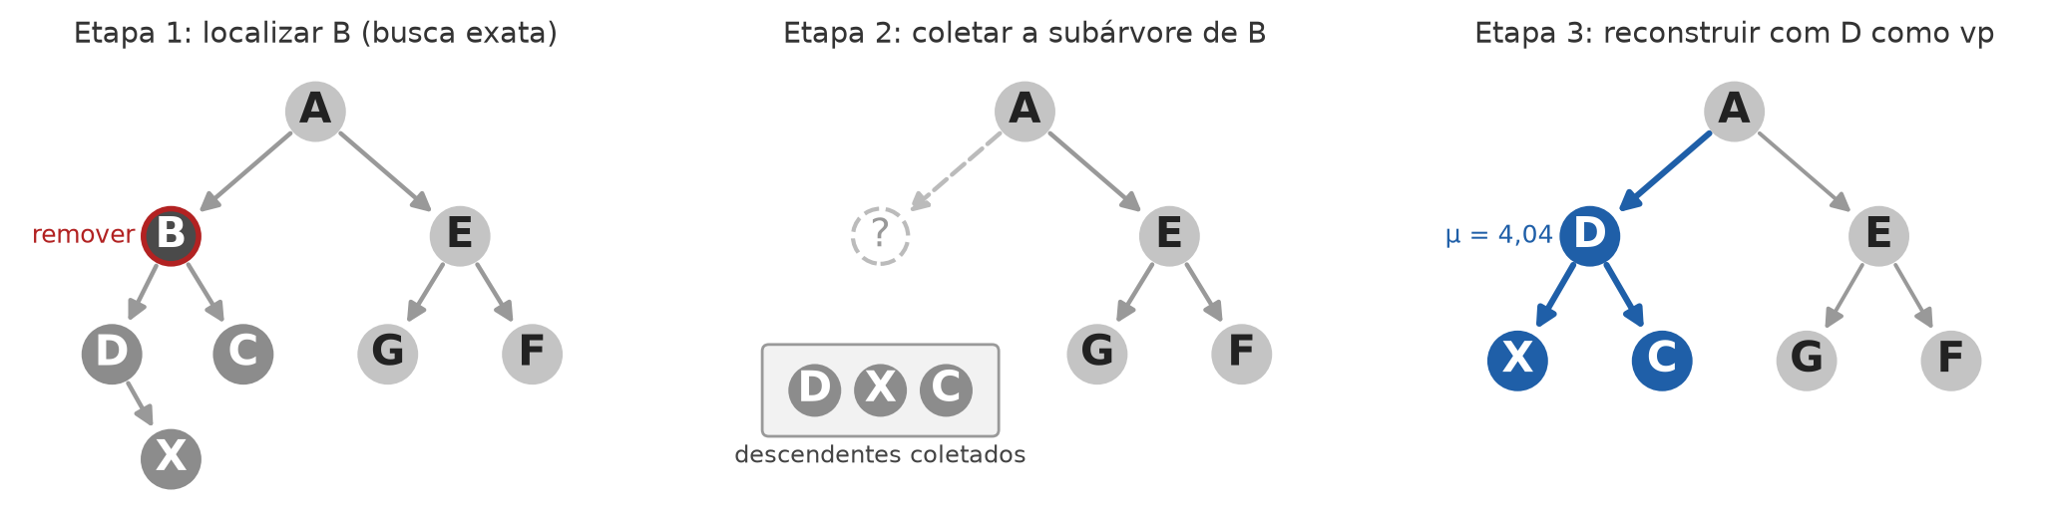
Figura 4
Figura 4: Remoção do ponto B. Na Etapa 1, B é localizado por uma busca exata que percorre apenas o caminho A → B. Na Etapa 2, o nó B é retirado e seus descendentes D, X e C são coletados. Na Etapa 3, esses elementos são usados para reconstruir a subárvore, agora com D como ponto de vantagem (μ = 4,04), X como filho interno e C como filho externo.

Busca em uma VP-Tree
A busca é a razão de existir da VP-Tree. Diferentemente das heaps, cujo objetivo é dar acesso rápido ao elemento de maior prioridade, a VP-Tree foi projetada justamente para responder consultas de proximidade de forma eficiente. Três tipos de busca são comuns:
- Busca exata: verificar se um elemento x está armazenado na árvore.
- Busca por faixa (range search): encontrar todos os elementos a uma distância menor ou igual a r de uma consulta q.
- Busca do vizinho mais próximo (nearest neighbor, NN) e sua generalização para os k vizinhos mais próximos (k-NN).

O princípio da poda pela desigualdade triangular
Todas as buscas da VP-Tree se baseiam no mesmo princípio. Suponha que estamos procurando elementos a uma distância menor que τ (tau) de uma consulta q e que, em um nó com ponto de vantagem vp e raio μ, já calculamos d(q, vp). Pela desigualdade triangular:
- Para qualquer elemento x da subárvore interna (d(vp, x) ≤ μ), vale d(q, x) ≥ d(q, vp) − d(vp, x) ≥ d(q, vp) − μ. Portanto, se d(q, vp) − τ ≥ μ, nenhum elemento interno pode estar a menos de τ de q, e a subárvore interna inteira pode ser descartada.
- Para qualquer elemento x da subárvore externa (d(vp, x) ≥ μ), vale d(q, x) ≥ d(vp, x) − d(q, vp) ≥ μ − d(q, vp). Portanto, se d(q, vp) + τ < μ, nenhum elemento externo pode estar a menos de τ de q, e a subárvore externa inteira pode ser descartada.
Em termos geométricos, a “bola de busca” de centro q e raio τ é comparada com a bola do nó: se ela estiver inteiramente de um dos lados da fronteira de raio μ, apenas aquele lado precisa ser explorado. Somente quando a bola de busca cruza a fronteira é que as duas subárvores precisam ser visitadas. A Figura 5 ilustra os dois casos de poda.
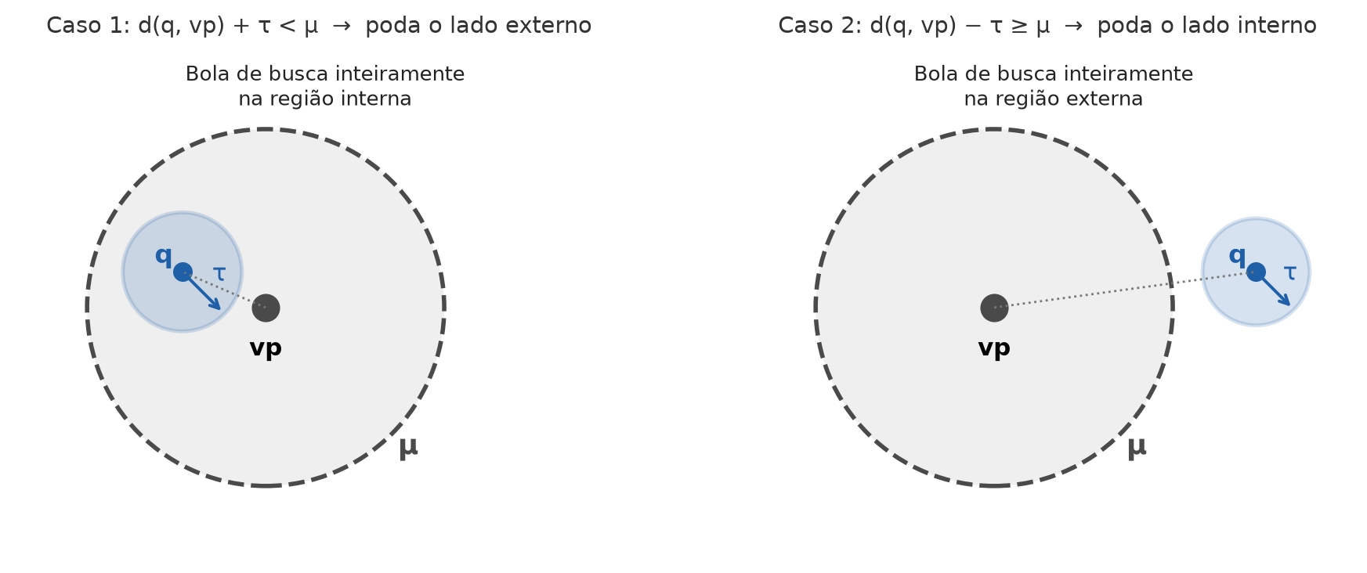
Figura 5
Figura 5: Princípio da poda pela desigualdade triangular. No Caso 1, a bola de busca (centro q, raio τ) está inteiramente dentro da bola do nó, pois d(q, vp) + τ < μ; nenhum elemento externo pode estar a menos de τ de q e a subárvore externa é descartada. No Caso 2, a bola de busca está inteiramente fora, pois d(q, vp) − τ ≥ μ, e a subárvore interna é descartada.

Busca exata
Para verificar se um elemento x pertence à árvore, basta aplicar o princípio acima com raio τ = 0. Nesse caso, as condições de visita se tornam praticamente exclusivas: visita-se a subárvore interna se d(x, vp) < μ e a externa se d(x, vp) > μ. Somente no caso de um empate exato (d(x, vp) = μ) o elemento pode estar em qualquer um dos lados, e os dois são verificados. Fora desses empates, a busca exata percorre um único caminho da raiz até uma folha, exatamente como em uma árvore binária de busca, e é a mesma descida usada na inserção e na localização para remoção.
PSEUDOCÓDIGO DA BUSCA EXATA
Função BuscarExato(Nó N, Ponto x):
Se N for NULO:
Retorne FALSO
dist = d(N.ponto, x)
Se dist == 0:
Retorne VERDADEIRO
Se dist < N.mu:
Retorne BuscarExato(N.interno, x)
Se dist > N.mu:
Retorne BuscarExato(N.externo, x)
// empate exato na fronteira: x pode estar em qualquer lado
Retorne BuscarExato(N.interno, x) OU BuscarExato(N.externo, x)

Observação sobre a implementação. O teste dist == 0 é correto do ponto de vista matemático, pois em uma métrica a distância é zero se e somente se os elementos são iguais. Em uma implementação em C com valores do tipo double, porém, ele pressupõe que a função de distância devolva exatamente 0 para elementos iguais e um valor positivo para elementos diferentes. Isso vale, por exemplo, para a distância euclidiana entre pontos com as mesmas coordenadas (√0 = 0) e para métricas inteiras, como as distâncias de Levenshtein e de Hamming. Funções de distância sujeitas a erros de arredondamento podem exigir uma tolerância (|d| < ε) ou a comparação direta dos elementos, por exemplo por um identificador. O mesmo cuidado se aplica à comparação dist == μ usada para detectar empates.

Busca por faixa
Na busca por faixa, o raio de busca r é fixo. Em cada nó, o ponto de vantagem é incluído no resultado se estiver a uma distância de no máximo r da consulta, e cada subárvore só é visitada se a bola de busca puder intersectá-la.
PSEUDOCÓDIGO DA BUSCA POR FAIXA
Função BuscarFaixa(Nó N, Ponto q, Real r, Lista R):
Se N for NULO:
Retorne
dist = d(q, N.ponto)
Se dist <= r:
Adicionar N.ponto em R
Se dist - r <= N.mu: // bola de busca toca o interior
BuscarFaixa(N.interno, q, r, R)
Se dist + r >= N.mu: // bola de busca toca o exterior
BuscarFaixa(N.externo, q, r, R)

Busca do vizinho mais próximo
Na busca do vizinho mais próximo, o raio de busca τ não é conhecido de antemão. Ele começa infinito e vai diminuindo à medida que elementos mais próximos são encontrados: τ é sempre a distância até o melhor candidato atual. Para encontrar bons candidatos cedo e, assim, podar mais, a busca visita primeiro a subárvore do mesmo lado da fronteira em que a consulta se encontra. Para os k vizinhos mais próximos, mantém-se uma max-heap com os k melhores candidatos e τ passa a ser a distância do pior deles.
PSEUDOCÓDIGO DA BUSCA DO VIZINHO MAIS PRÓXIMO
// Inicialização: melhor = NULO, tau = +infinito
Função BuscarVizinho(Nó N, Ponto q):
Se N for NULO:
Retorne
dist = d(q, N.ponto)
Se dist < tau: // novo melhor candidato
tau = dist
melhor = N.ponto

Se dist < N.mu: // q está dentro da bola
Se dist - tau < N.mu: BuscarVizinho(N.interno, q)
Se dist + tau >= N.mu: BuscarVizinho(N.externo, q)
Senão: // q está fora da bola
Se dist + tau >= N.mu: BuscarVizinho(N.externo, q)
Se dist - tau < N.mu: BuscarVizinho(N.interno, q)

Observe que as condições são verificadas depois da visita à primeira subárvore, de modo que o valor de τ usado na decisão sobre a segunda subárvore já reflete os candidatos encontrados na primeira.

Exemplo de busca
Considere a busca do vizinho mais próximo da consulta Q(4,4) na VP-Tree da Figura 2 (sem as alterações dos exemplos de inserção e remoção). O processo recursivo decorre da seguinte forma:
- Visita à raiz (A): d(Q, A) = √2 = 1,41. Como τ era infinito, A passa a ser o melhor candidato e τ = 1,41.
  - Como 1,41 < μ(A) = 4,00, Q está dentro da bola de A e a subárvore interna é visitada primeiro.
- Visita ao nó B: d(Q, B) = √8 = 2,83, que não melhora τ.
  - Como 2,83 < μ(B) = 2,92, visita-se primeiro a subárvore interna de B.
- Visita ao nó D: d(Q, D) = √17 = 4,12, que não melhora τ. D é folha.
  - De volta a B, verifica-se a subárvore externa: 2,83 + 1,41 = 4,24 ≥ 2,92, portanto ela precisa ser visitada.
- Visita ao nó C: d(Q, C) = 1,00 < τ. C passa a ser o melhor candidato e τ = 1,00.
- Poda na raiz: de volta a A, verifica-se a subárvore externa: d(Q, A) + τ = 1,41 + 1,00 = 2,41 < μ(A) = 4,00.
  - A bola de busca está inteiramente dentro da bola de A; a subárvore externa inteira (E, G e F) é descartada sem nenhum cálculo de distância.
O resultado é o ponto C(3,4), a uma distância de 1,00 de Q, obtido com apenas 4 cálculos de distância em vez dos 7 de uma busca exaustiva. Em bases com milhares ou milhões de elementos, a proporção de nós descartados é muito maior, pois cada poda elimina uma subárvore inteira.
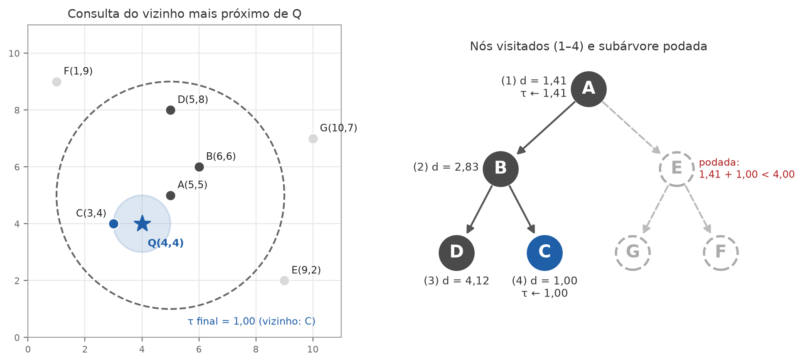
Figura 6
Figura 6: Busca do vizinho mais próximo de Q(4,4). À esquerda, a consulta no plano: a bola de busca final (raio τ = 1,00, em azul) está inteiramente dentro da bola da raiz A (μ = 4,00, tracejada), por isso nenhum ponto fora dela (E, G e F, em cinza claro) precisa ser examinado. À direita, a ordem de visita dos nós (1 a 4), as distâncias calculadas e a subárvore externa de A, podada porque 1,41 + 1,00 < 4,00.

Complexidade das Operações
A VP-Tree construída pela mediana, com o tratamento de empates descrito na seção de construção, divide cada conjunto de m elementos em partes de ⌊m/2⌋ e ⌈m/2⌉ e tem altura ⌈log₂(n + 1)⌉. Sem esse tratamento, a mediana não garante o balanceamento: distâncias repetidas na fronteira podem mandar todos os elementos para o mesmo lado e degenerar a árvore em uma lista. Com a árvore balanceada, as operações que percorrem um único caminho (busca exata, inserção e localização para remoção) custam O(log n) em uma árvore recém-construída, desconsiderando os empates exatos d = μ, que podem exigir a verificação dos dois lados. O pior caso O(n) para essas operações aparece depois de muitas inserções concentradas em uma mesma região, que podem degenerar a árvore em uma lista.
Na construção, cada nível da recursão calcula O(n) distâncias e encontra a mediana em tempo O(n) esperado (com o algoritmo quickselect), totalizando O(n log n) esperado. No pior caso, o quickselect custa O(n²) por seleção; com o algoritmo da mediana das medianas, a seleção é O(n) no pior caso e, junto com o tratamento de empates (que garante a altura logarítmica), a construção passa a ser O(n log n) no pior caso. Já as buscas por similaridade (faixa e vizinho mais próximo) dependem da dimensão intrínseca dos dados e do raio de busca: quando a bola de busca é pequena em relação aos raios μ, quase todas as decisões levam à poda de uma das subárvores e a busca visita O(log n) nós em média (YIANILOS, 1993). Em dimensões muito altas, porém, as distâncias tendem a se concentrar em torno de um mesmo valor, a bola de busca cruza quase todas as fronteiras e a busca se aproxima de O(n).
Operação | Caso médio | Pior caso
Construção | O(n log n) | O(n²) ¹
Busca exata | O(log n) | O(n) ²
Inserção | O(log n) | O(n) ²
Remoção (reconstrução da subárvore) | O(log n + m log m) ³ | O(n²) ³
Remoção preguiçosa (lazy) | O(log n) | O(n) ²
Vizinho mais próximo (k-NN) | O(log n) ⁴ | O(n)
Busca por faixa | O(log n + k) ⁴ | O(n)
Espaço | O(n) | O(n)
¹ Quando o quickselect escolhe pivôs ruins sistematicamente. A seleção da mediana pode ser feita em O(n) no pior caso com o algoritmo da mediana das medianas; entretanto, para garantir O(n log n) na construção também é necessário tratar as distâncias repetidas na fronteira, evitando partições desbalanceadas (sem isso, a recursão pode ter profundidade n qualquer que seja o algoritmo de seleção). ² Apenas após inserções que desbalanceiam a árvore; em uma árvore recém-construída, a altura é ⌈log₂(n + 1)⌉. ³ m é o tamanho da subárvore do nó removido; em média, a maior parte dos nós está próxima às folhas e m é pequeno. Como a remoção reconstrói essa subárvore com a operação de construção, ela herda o seu custo: no pior caso (remoção da raiz), O(n²) com o quickselect ou O(n log n) com a mediana das medianas. ⁴ Valores esperados para dados de baixa dimensão intrínseca e raios de busca pequenos; k é o número de elementos retornados.
Quanto ao espaço, a VP-Tree armazena exatamente um elemento por nó, além de um número real e dois ponteiros, ocupando O(n) memória. Não há duplicação de elementos nem informação de balanceamento, o que a torna bastante econômica em comparação com estruturas que armazenam os dados apenas nas folhas.

Aplicações da VP-Tree
A VP-Tree é indicada para qualquer problema em que seja preciso encontrar, de forma repetida, os elementos mais parecidos com uma consulta, especialmente quando a função de distância é cara ou quando os dados não possuem coordenadas. Seu diferencial em relação à KD-Tree está justamente aí: ela exige apenas que a função de distância seja uma métrica, o que amplia muito o leque de aplicações.
Essa exigência, porém, deve ser levada a sério: a aplicação da VP-Tree depende da escolha de uma função de distância métrica, e nem toda medida de similaridade usada nos domínios abaixo satisfaz essa condição. A distância de Hamming entre hashes binários, a distância de Levenshtein entre palavras e a distância euclidiana entre vetores são métricas válidas. Já a similaridade de cosseno, muito usada em sistemas de recomendação e em busca de documentos, não é uma distância, e mesmo 1 − cos θ viola a desigualdade triangular. Nesses casos, usa-se uma métrica equivalente, como a distância angular (o próprio ângulo θ entre os vetores) ou a distância euclidiana entre vetores normalizados. Se a função escolhida não for uma métrica, as podas podem descartar respostas corretas.
Uma aplicação clássica é a busca de imagens por conteúdo (content-based image retrieval). Cada imagem é representada por um vetor de características ou por um hash perceptual, e as imagens semelhantes a uma consulta são aquelas cujos descritores estão próximos. Com hashes binários comparados pela distância de Hamming, a VP-Tree permite, por exemplo, detectar fotos duplicadas ou quase duplicadas em grandes acervos sem comparar cada par de imagens.
No reconhecimento facial e biométrico, redes neurais transformam cada rosto, impressão digital ou voz em um vetor numérico (embedding), e a identificação de uma pessoa consiste em encontrar o vetor cadastrado mais próximo do vetor capturado. A VP-Tree acelera essa busca de vizinho mais próximo em bases com muitos indivíduos cadastrados.
Em aprendizado de máquina, a VP-Tree é usada para acelerar classificadores e regressores do tipo k-NN e algoritmos que dependem dos vizinhos de cada ponto. Um exemplo conhecido é o algoritmo de visualização t-SNE acelerado por árvores, proposto por van der Maaten (2014). Nesse método, a VP-Tree é usada para encontrar os vizinhos mais próximos de cada ponto e construir uma matriz esparsa de similaridades entre os dados de entrada. Em conjunto com a aproximação de Barnes-Hut, que usa outra estrutura espacial (uma quadtree ou octree no espaço de baixa dimensão) para acelerar o cálculo das forças repulsivas durante a otimização, a complexidade do algoritmo cai de O(n²) para O(n log n). A redução resulta, portanto, da combinação das duas técnicas, e não apenas da VP-Tree.
No processamento de texto, a distância de edição de Levenshtein entre palavras é uma métrica. Uma VP-Tree construída sobre um dicionário permite encontrar rapidamente as palavras a uma distância de edição pequena de uma palavra digitada incorretamente, o que é útil em corretores ortográficos, sugestões de busca e deduplicação de nomes em cadastros. De forma análoga, em bioinformática sequências de DNA ou de proteínas podem ser indexadas por distâncias de edição para encontrar sequências semelhantes.
Em sistemas de informação geográfica, a distância sobre a superfície da Terra (fórmula de haversine) também é uma métrica. A VP-Tree pode indexar diretamente pontos de interesse definidos por latitude e longitude para responder perguntas como “quais são os cinco hospitais mais próximos desta localização?”, sem a necessidade de projetar as coordenadas em um plano.
Por fim, a VP-Tree é usada em reconhecimento de áudio (audio fingerprinting), em sistemas de recomendação que buscam usuários ou itens com perfis semelhantes (com uma métrica adequada, como a distância angular) e, de forma geral, como componente básico de outras estruturas métricas. Sua simplicidade também a torna um excelente exemplo didático de como uma propriedade matemática, a desigualdade triangular, pode ser transformada diretamente em uma regra de poda eficiente.

Comparação com Outras Estruturas Espaciais
A VP-Tree pertence à família das estruturas de indexação espacial e métrica, que compartilham o mesmo objetivo: responder consultas de proximidade sem comparar a consulta com todos os elementos da base. A diferença principal entre essas estruturas está no tipo de espaço que exigem, na forma como particionam os dados e na informação que cada nó precisa guardar.
Característica | KD-Tree | Ball Tree | VP-Tree | BK-Tree
Espaço exigido | Vetorial (coordenadas) | Em geral vetorial (centroides); há variantes métricas | Métrico geral (só distâncias) | Métrico com distâncias inteiras
Critério de partição | Hiperplano alinhado a um eixo | Bolas aninhadas que envolvem grupos de pontos | Bola de raio μ centrada no ponto de vantagem | Um filho para cada valor de distância
Informação por nó | Ponto, eixo de corte | Centro e raio da bola | Ponto e raio μ | Ponto e filhos indexados pela distância
Aridade | Binária | Binária | Binária | Multivia
Construção | O(n log n) | O(n log n) | O(n log n) | Incremental (inserções)
Alta dimensão | Degrada rapidamente | Depende dos dados e da métrica | Depende da dimensão intrínseca dos dados | Depende do intervalo de distâncias
Uso típico | Pontos 2D/3D, geometria | k-NN em vetores | Similaridade em espaços métricos | Correção ortográfica

A comparação mais direta é com a KD-Tree, a estrutura espacial mais conhecida. Para pontos em duas ou três dimensões, a KD-Tree costuma ser mais rápida, pois a comparação de uma única coordenada é mais barata que o cálculo de uma distância completa. Contudo, ela depende de coordenadas e de cortes alinhados aos eixos, que perdem eficiência quando o número de dimensões cresce. A VP-Tree usa a distância completa em cada decisão e, por isso, tende a se adaptar melhor a dados de dimensão moderada, além de funcionar em espaços sem coordenadas.
A Ball Tree também particiona os dados com bolas, mas cada nó representa uma bola que envolve um grupo de pontos. Ela é frequentemente usada em espaços vetoriais, com o centro de cada bola definido por um centroide (um ponto que pode não pertencer à base), embora existam variantes que trabalham em espaços métricos gerais usando um elemento representativo da própria base. A VP-Tree, por sua vez, sempre usa como centro um elemento da base e particiona pelo raio mediano. O desempenho de uma em comparação com a outra depende da distribuição dos dados, da métrica utilizada e da dimensão do espaço; nenhuma delas é superior em todos os casos.
A BK-Tree (Burkhard-Keller) é outra estrutura métrica, voltada para distâncias discretas, como a distância de Levenshtein. Cada nó possui um filho para cada valor inteiro de distância, formando uma árvore multivia. Ela é muito usada em corretores ortográficos, mas não se aplica a distâncias contínuas e não garante balanceamento. Já variações da própria VP-Tree, como a MVP-Tree (BOZKAYA; ÖZSOYOGLU, 1997), usam vários pontos de vantagem por nó e vários raios de corte, aumentando a aridade da árvore e reduzindo o número de cálculos de distância.
Assim como a Skew Heap simplifica a Leftist Heap ao eliminar informações de balanceamento, a VP-Tree simplifica a indexação espacial ao eliminar a dependência de coordenadas: tudo o que ela precisa é de uma função de distância que respeite a desigualdade triangular.

Considerações Finais
A VP-Tree mostra que é possível indexar dados para buscas por similaridade usando apenas uma função de distância, sem nenhuma suposição sobre coordenadas ou sobre a natureza dos objetos. Toda a estrutura se apoia em uma única ideia: cada nó escolhe um ponto de vantagem e um raio μ, separando os elementos próximos dos distantes, e a desigualdade triangular garante que, durante a busca, regiões inteiras possam ser descartadas com segurança.
A construção pela mediana, com a distribuição dos empates na fronteira, produz uma árvore balanceada em O(n log n) esperado. A busca exata e a inserção percorrem um único caminho, com custo O(log n) em uma árvore balanceada, e a remoção é resolvida localizando o nó e reconstruindo apenas a sua subárvore, ou de forma preguiçosa, com reconstruções periódicas. As buscas por faixa e de vizinho mais próximo são o principal ponto forte da estrutura, visitando apenas uma pequena fração dos nós quando os dados possuem baixa dimensão intrínseca.
A principal contribuição didática da VP-Tree é ilustrar como uma propriedade matemática simples se transforma em um algoritmo de poda eficiente, e como uma mesma estrutura pode servir a domínios tão distintos quanto imagens, textos, sequências genéticas e coordenadas geográficas. Suas limitações, como a degradação em dimensões muito altas e a dificuldade de manter o balanceamento sob muitas atualizações, motivaram estruturas derivadas, como a MVP-Tree e a M-Tree, mas a ideia central continua a mesma. O funcionamento das operações descritas neste relatório pode ser observado na implementação em C entregue junto a este documento.

REFERÊNCIAS
BENTLEY, Jon Louis. Multidimensional binary search trees used for associative searching. Communications of the ACM, v. 18, n. 9, p. 509–517, 1975. DOI: https://doi.org/10.1145/361002.361007.
BOZKAYA, Tolga; ÖZSOYOGLU, Meral. Distance-based indexing for high-dimensional metric spaces. In: ACM SIGMOD INTERNATIONAL CONFERENCE ON MANAGEMENT OF DATA, 1997, Tucson. Proceedings [...]. New York: ACM, 1997. p. 357–368.
CHÁVEZ, Edgar; NAVARRO, Gonzalo; BAEZA-YATES, Ricardo; MARROQUÍN, José Luis. Searching in metric spaces. ACM Computing Surveys, v. 33, n. 3, p. 273–321, 2001. DOI: https://doi.org/10.1145/502807.502808.
FU, Ada Wai-chee; CHAN, Polly Mei-shuen; CHEUNG, Yin-Ling; MOON, Yiu Sang. Dynamic vp-tree indexing for n-nearest neighbor search given pair-wise distances. The VLDB Journal, v. 9, n. 2, p. 154–173, 2000.
UHLMANN, Jeffrey K. Satisfying general proximity/similarity queries with metric trees. Information Processing Letters, v. 40, n. 4, p. 175–179, 1991. DOI: https://doi.org/10.1016/0020-0190(91)90074-R.
VAN DER MAATEN, Laurens. Accelerating t-SNE using tree-based algorithms. Journal of Machine Learning Research, v. 15, p. 3221–3245, 2014.
YIANILOS, Peter N. Data structures and algorithms for nearest neighbor search in general metric spaces. In: ACM-SIAM SYMPOSIUM ON DISCRETE ALGORITHMS, 4., 1993, Austin. Proceedings [...]. Philadelphia: SIAM, 1993. p. 311–321.

